**«Здоровьеформирующие образовательные технологии»,** по определению Н.К. Смирнова, - это все те психолого-педагогические технологии, программы, методы, которые направлены на воспитание у учащихся культуры здоровья, личностных качеств, способствующих его сохранению и укреплению, формированию представления о здоровье как ценности, мотивации на ведение здорового образа жизни.

**Основными компонентами здоровьесберегающей технологии выступают:**

**-*аксиологический****,*  проявляющийся в осознании учащимися высшей ценности своего здоровья, убежденности в необходимости вести здоровый образ жизни.

***-гносеологический*,** связанный с приобретением необходимых для процесса здоровьесбережения знаний и умений, познанием себя.

***-здоровьесберегающий*,** включающий систему ценностей и установок, которые формируют систему гигиенических навыков и умений, необходимых для нормального функционирования организма.

-***экологический,*  у**читывающий то, что человек как биологический вид существует в природной среде, которая обеспечивает человеческую личность определёнными биологическими, экономическими и производственными ресурсами.

***-физкультурно-оздоровительный компонент***  предполагает владение способами деятельности, направленными на повышение двигательной активности.

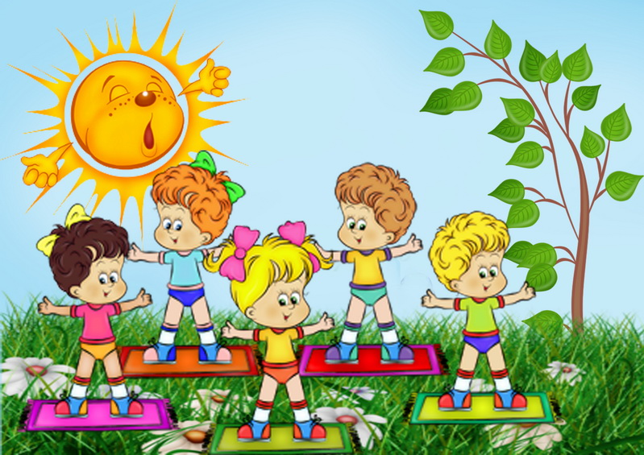

**Здоровьесберегающие технологии в образовании** – технологии, направленные на решение приоритетной задачи современного образования - задачи сохранения, поддержания и обогащения здоровья субъектов педагогического процесса: детей, педагогов и родителей.

**Цель** здоровьесберегающих технологий в образовании применительно к ребенку – -обеспечение высокого уровня реального здоровья воспитаннику и воспитание валеологической культуры, как совокупности осознанного отношения ребенка к здоровью и жизни человека, знаний о здоровье и умений оберегать, поддерживать и сохранять его; -валелогической компетентности, позволяющей самостоятельно и эффективно решать задачи здорового образа жизни и безопасного поведения; - задачи, связанные с оказанием элементарной медицинской, психологической самопомощи.

**Задачи:**

**1.** Сохранение и укрепление здоровья детей на основе комплексного и системного использования доступных средств физического воспитания, оптимизации двигательной деятельности на свежем воздухе.

**2.** Обеспечение активной позиции в процессе получения знаний о здоровом образе жизни.

**3.** Конструктивное партнерство семьи, педагогического коллектива и самих детей в укреплении их здоровья, развитии творческого потенциала.

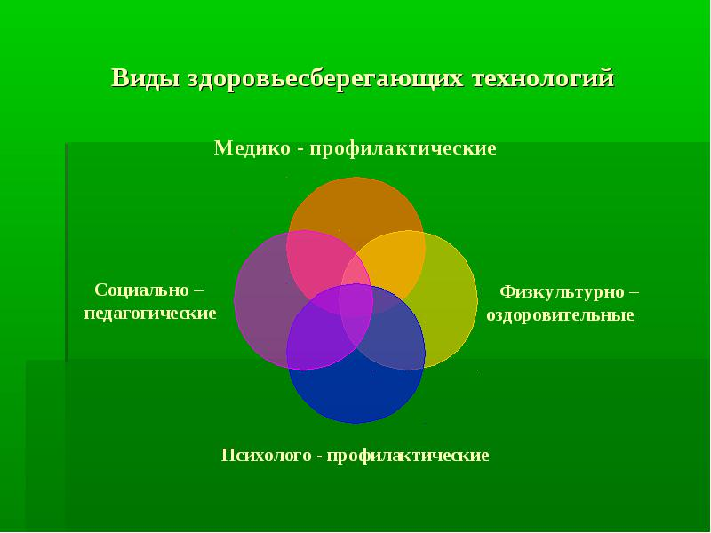

**Для  реализации здоровьесберегающих технологий** должны быть созданы следующие **условия**:

- в каждой возрастной группе должны быть оборудованы уголки двигательной активности, которые должны быть оснащены согласно возрасту всем необходимым оборудованием;

- должны быть оборудованы тренажерный уголок и спортивный зал, которые оснащены стандартным и нестандартным оборудованием, необходимым для комплексного развития ребёнка ;

- для каждой возрастной группы должен быть составлен режим двигательной активности, разработана система закаливания с учётом сезона, возраста; 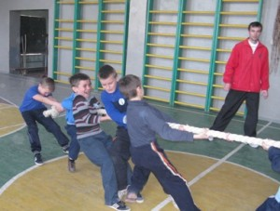

- необходимо осуществлять профилактику простудных заболеваний; проводить закаливающие процедуры; ежедневно проводить гимнастику после дневного сна, которая включает в себя босохождение в сочетании с воздушными ваннами, с корригирующими упражнениями, массаж для профилактики плоскостопия и нарушения осанки; проводить упражнения на свежем воздухе в разные периоды года;

- в каждый вид деятельности должны быть включены упражнения, игры, которые направлены на укрепление и здоровьесбережение детей, дозировка и темп зависит от возраста детей, настроения.

**Ожидаемые результаты:**

1.Повышение функциональных возможностей организма учащихся.

2. Рост уровня физического развития и физической подготовленности школьников.

3. Повышение приоритета здорового образа жизни.

4. Повышение мотивации к двигательной деятельности, здоровому образу жизни.

5. Повышение уровня самостоятельности и активности школьников в двигательной деятельности.

6.Повышение профессиональной компетенции и заинтересованности педагогов в сохранении и укреплении здоровья школьников

7. Поддержка родителями деятельности школы по воспитанию здоровых детей.



**КОГКУСО « Мурыгинский детский дом – интернат « Родник»**



**Подготовили:**

**Койкова И.Н.**

**Никулина Л.А.**

**Посаженникова Т.А.**

**Маракулина Т.Н.**

**Новоселова К.А**.

**Мурыгино, 2016 год**